

ประชาสัมพันธ์

**การประเมินคุณธรรมและ *ความโปร่งใส***

**ในการดำเนินงานของ *องค์การบริหารส่วนตำบลห้วยม่วง***

**(Integrity and Transparency Assessment: ITA)**

**ประจำปีงบประมาณ พ.ศ. 2562**



**ขอเชิญชวนผู้มาติดต่อหรือผู้มารับบริการ**

**ร่วมตอบแบบการประเมินเจ้าหน้าที่ของรัฐ**

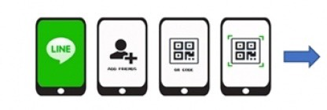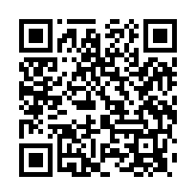

**หรือผ่านช่องทาง URL** <https://itas.nacc.go.th/go/eit/my34sn>

